La mangue sauvage : Irvingia gabonensis
rvingia gabonensis est une espèce d'arbre africain du genre Irvingia, portant des fruits comestibles semblables à la mangue qui sont particulièrement appréciés pour leurs noix oléagineuses et riches en protéines.
- L'arbre peut atteindre les 50 m de hauteur et 2½ m de diamètre et a une écorce de couleur grise.
- Les fruits de l’I. gabonensis sont "sucrés", pèsent environ 200 g et sont produits de juin à août. Les humains mangent les fruits frais, conduisant à l'abus de langage, de la "mangue sauvage". Les fruits sont transformés en gelée, confiture, jus et parfois même du vin.
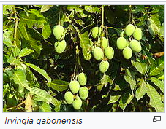
Famille: Irvingiaceae
Genre: Irvingia
Espèce: Irvingia gabonensis

